Opdracht: Schrijf bij ieder sterretje waar jij trots op bent.
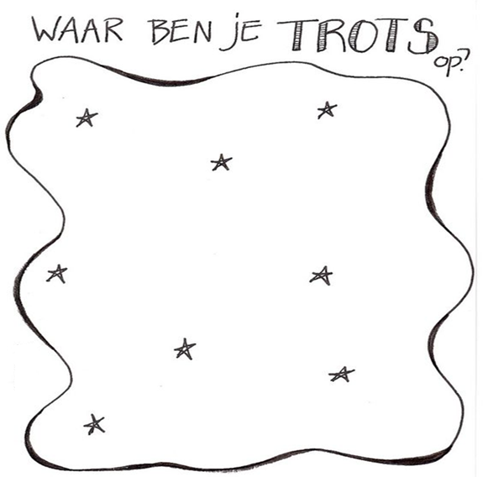
Opdracht: Schrijf op waar jij echt van geniet.
